30-04-2025
Fair Trade Gruppen, svalerne-import@svalerne.dk, www.fair-trade-gruppen.dk, 8612 9701 

Alle priser er uden moms.

MJ-E00 Hængekøje u/barrer m/lomme til 1 person genbrugs-denim, El Salvador. Engrospris: 306,oo kr.
MJ-E01 Hængekøje uden barrer til 1 person vævet bomuld, El Salvador. Engrospris: 306,oo kr.
Afstand krog til krog: 335-350 cm. Kan bære mindst 120 kg.

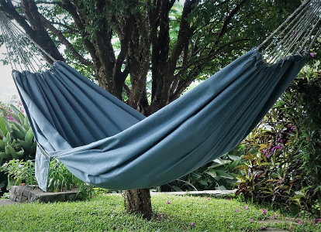
MJ-E00: 312 Denim-genbrug

Exporsal har også et Denim Project. Denimrester fra tekstil-fabrikker indsamles og forarbejdes i Guatemala, hvor fibrene spindes til garn, hvoraf Exporsal laver flotte hængemøbler. For hver kg. upcycled materiale spares ca. 20.000 liter vand.

MJ-E01:
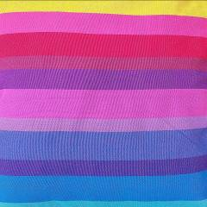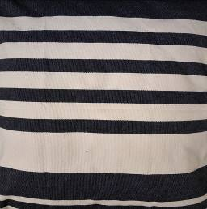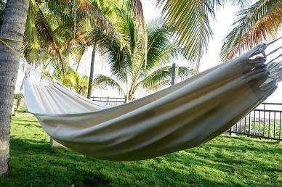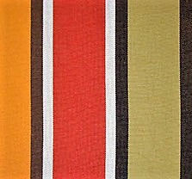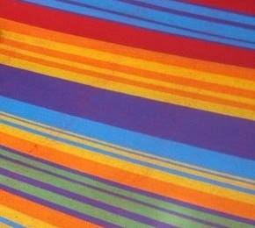
160 Clasica 177 La Negrita 209 Nature (økologisk) 233 Afrika 235 Paul

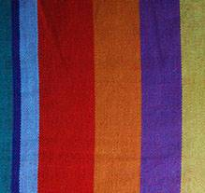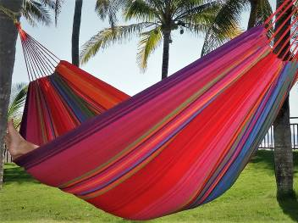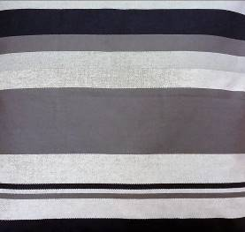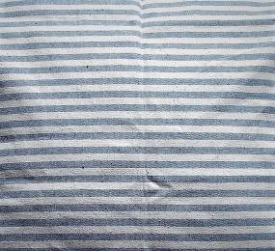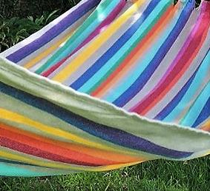
270 San Sebastian 272 Nikolina 300 Alexander 314 Denim stribet 315 Safran

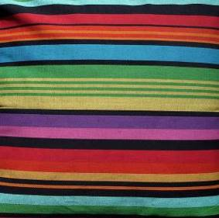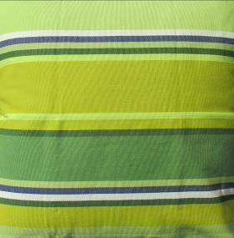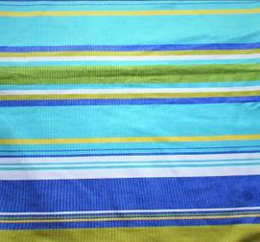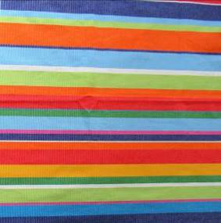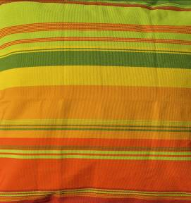
334 Caipirinha 341 Hope 354 Sea Breeze 357 Rachel 359 Elizabeth

--------------------------------------------------------------

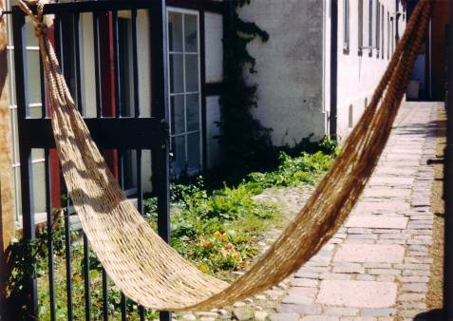
Hængekøje knyttet jute fra Bangladesh.

MJ-91 Hængekøje uden barrer til 1 person. Model Shapla. Bæreevne: 100 kg.

Engrospris: 126,oo kr.

-------------------------------------------------------------------
MJ-E03 Hængekøje uden barrer til 2 personer vævet bomuld, El Salvador. Engrospris: 386,oo kr.
Afstand krog til krog: 335-350 cm. Kan bære mindst 140 kg.
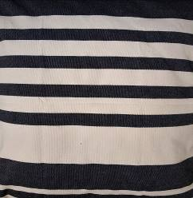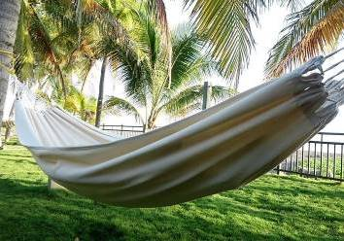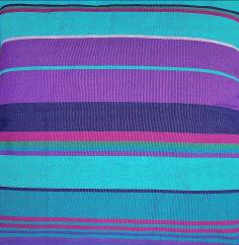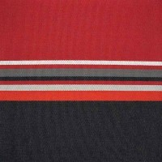
177 La Negrita 209 Nature (økologisk) 319 Basil 344 Faith
--------------------------------------------------------------
MJ-E02 Hængekøje m/barrer til 1 person vævet bomuld, El Salvador. Engrospris: 379,6o kr.
Afstand krog-krog: 335-350 cm. Bredde af barrer: 80 cm. Kan bære mindst 140 kg.
Barrerne er af FSC-mærket træ.

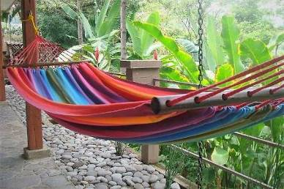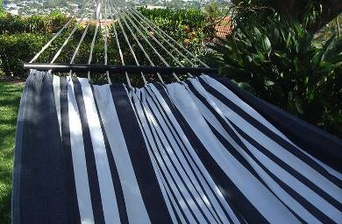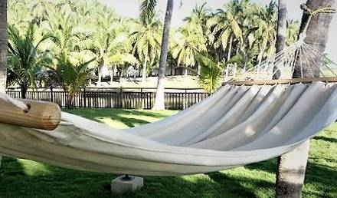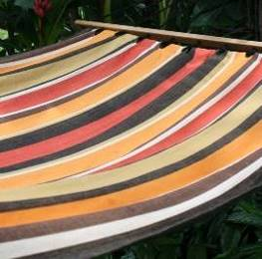
160 Clasica 177 La Negrita 209 Nature (økologisk) 233 Afrika

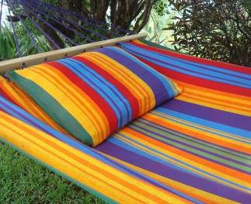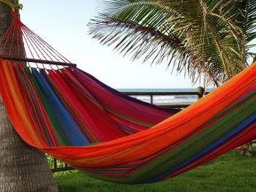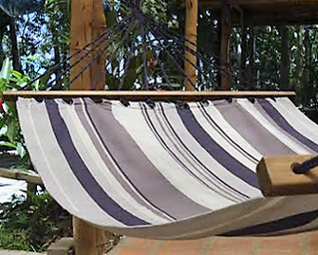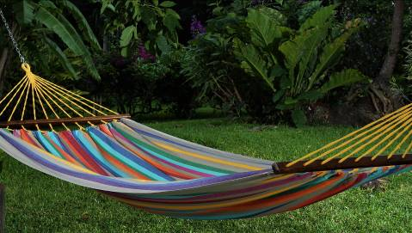
235 Paul 272 Nikolina 300 Alexander 315 Safran

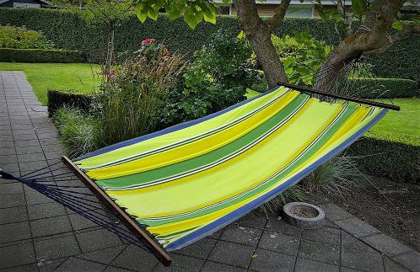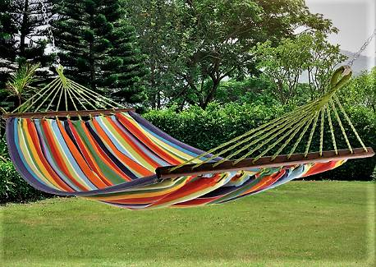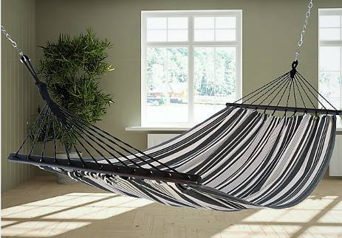
341 Hope 357 Rachel 360 Ny la Negrita

----------------------------------------------------

MJ-E04 Hængekøje med barrer til 1 person knyttet bomuld, El Salvador. Engrospris: 394 kr.
MJ-E05 Hængekøje med barrer til 1 person knyttet bomuld, El Salvador. Engrospris: 338 kr.
Afstand krog-krog: 335-350 cm. Bredde af barrer: 80 cm. Kan bære mindst 140 kg.
Barrerne er af FSC-mærket træ.

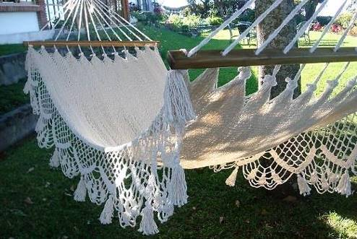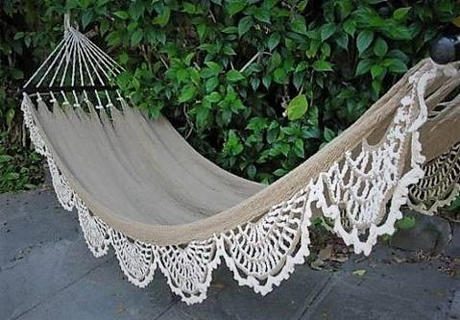
MJ-E04 Haves både i sort og i hvid. MJ-E05 Army grøn.
--------------------------------------------------

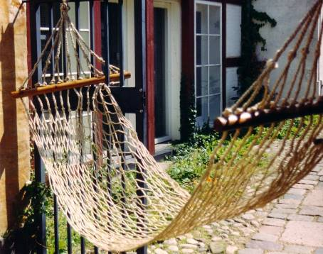

Hængekøje knyttet jute fra Bangladesh.

MJ-01 Hængekøje med barrer til 1 person. Model Shapla. Bæreevne: 100 kg.

Engrospris: 195,6o kr.

--------------------------------------------------

MJ-78 Småbørns-hængestol af knyttet bomuld fra Bangladesh. Engrospris: 107,60 kr. (TILBUDSPRIS!)
Sæde bredde x dybde x højde: 40x25x30 cm.

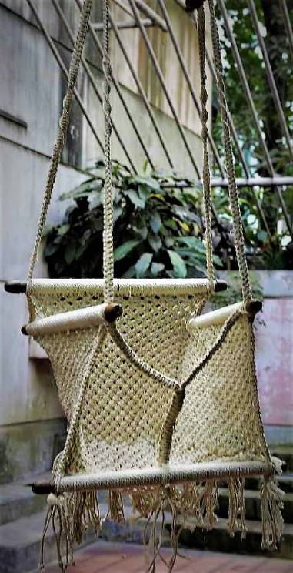
--------------------------------------------------

MJ-E33 Hængestol af vævet bomuld fra El Salvador. Engrospris: 278,oo kr.
Bredde af stang: 84 cm. Kan bære mindst 140 kg. Stangen er af FSC-mærket træ.

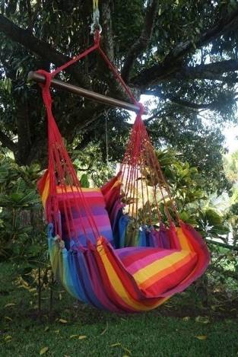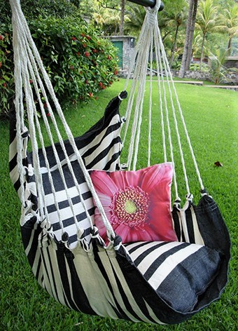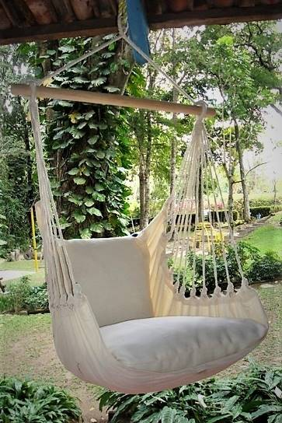
160 Clasica 177 La Negrita 209 Nature (økologisk)

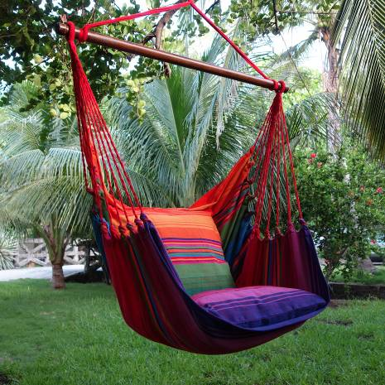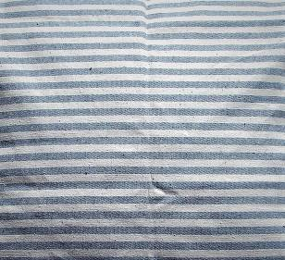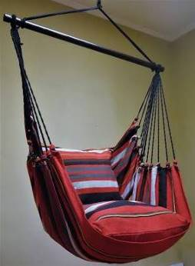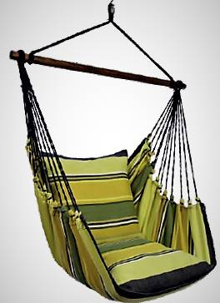
272 Nikolina 314 Denim stribet 320 Paprika 341 Hope

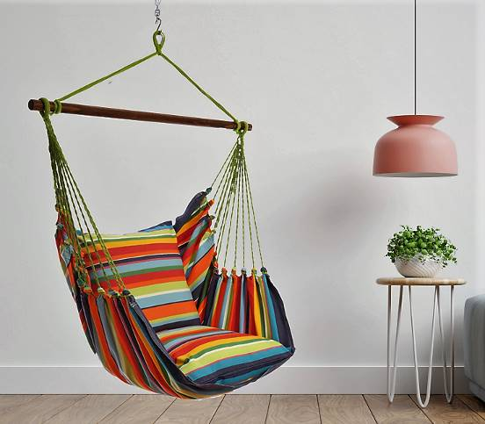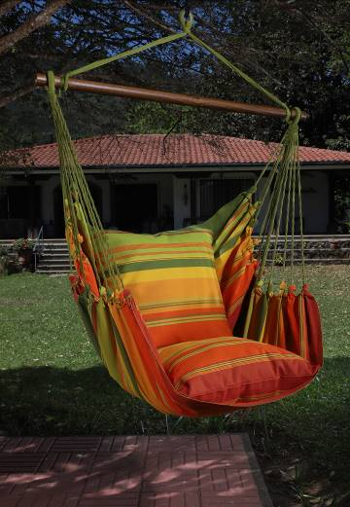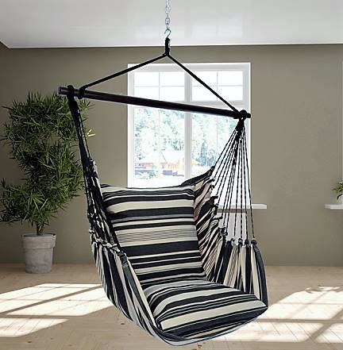
357 Rachel 359 Elisabeth 360 Ny La Negrita
--------------------------------------------------

MJ-E34 LUX Hængestol af vævet bomuld fra El Salvador. Engrospris: 375,6o kr.
Bredde af stang: 112 cm. Kan bære mindst 140 kg. Stangen er af FSC-mærket træ.

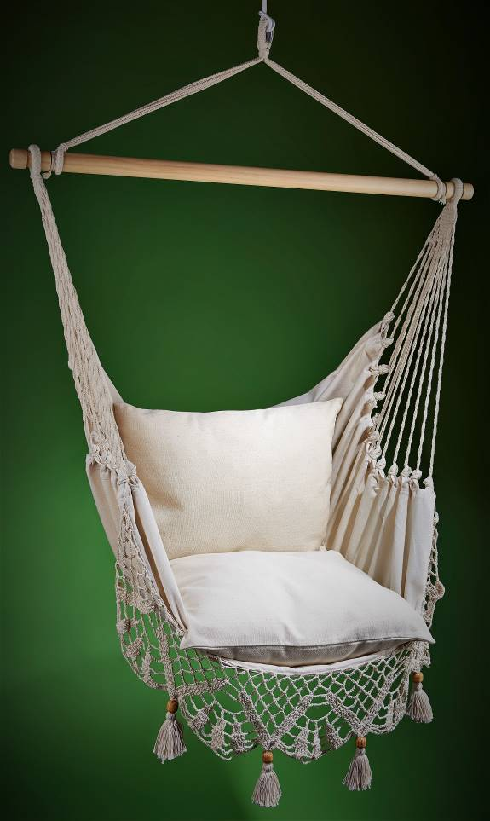
Off White

